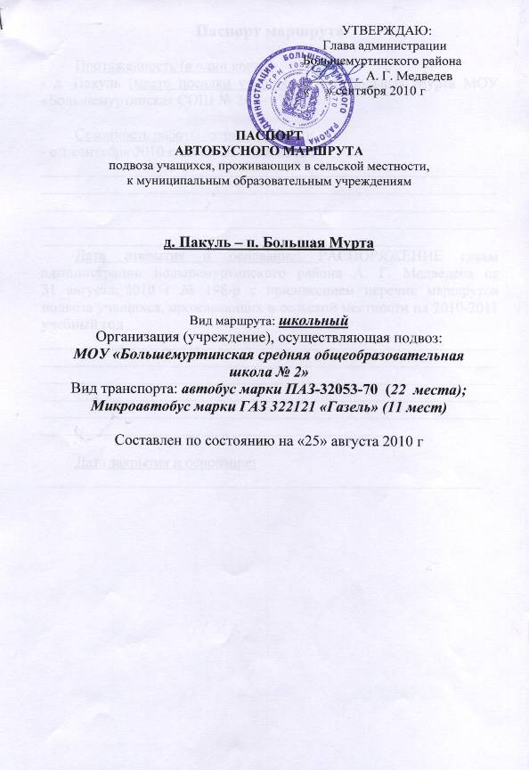

Паспорт маршрута

Протяженность (в один конец):
- д. Пакуль (место посадки учащихся) – п. Большая Мурта МОУ «Большемуртинская СОШ № 2» – 17,5 км

Сезонность работы (период работы):
- с 1 сентября 2010 года по 20 июня 2011 г __________________________________________________________________________________________________________________________________________________________________________________________________________________________________________________________________________________________________
Дата открытия и основание: РАСПОРЯЖЕНИЕ главы администрации Большемуртинского района А. Г. Медведева от 31 августа 2010 г № 198-р с приложением перечня маршрутов подвоза учащихся, проживающих в сельской местности на 2010-2011 учебный год
____________________________________________________________________________________________________________________________________________________________________________________________________________________________________________________________________________________________________________________________________________________________

Дата закрытия и основание: __________________________________________________________

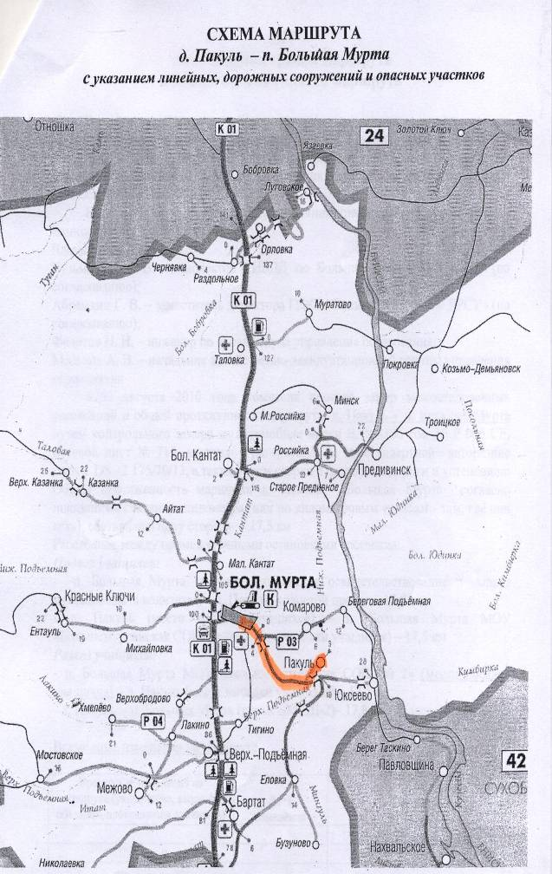

АКТ
обследования трассы маршрута
и замера протяженности маршрута

В соответствии с распоряжением главы администрации Большемуртинского района Вернера В. В. от 10 августа 2010 г. № 175-р обследование дорог школьного маршрута, замеров протяженности маршрута, характеристика дорог (и) маршруте и сведения о трассе маршрута проводилась комиссией в составе:
Новиков В. А. - заместитель главы администрации района – председатель комиссии
Члены комиссии:
Кузьменко А. В. – инспектор ГИБДД по Большемуртинскому району (по согласованию);
Абрамкин Г. В. – заместитель директора ГПКК «Большемуртинское ДРСУ» (по согласованию);
Федотов Н. И. – инженер по охране труда управления образования;
Мальков А. В. – начальник хозяйственно-эксплуатационной группы управления образования
«25» августа 2010 года комиссия провела замер межостановочных расстояний и общей протяженности маршрута: д. Пакуль – п. Большая Мурта путем контрольного замера на автомобиле марки ВАЗ 2106 гос. № Р 006 СЕ, путевой лист № 719, водитель Григорьев А. Б. на стандартной авторезине марки DS –2 175/70/13, а также путем сверки с паспортом дороги и установила:
Общая протяженность маршрута д. Пакуль – Большая Мурта согласно показаниям счетчика спидометра (или по километровым столбам - там, где они есть), составила в одну сторону – 17,5 км
Расстояние между промежуточными остановками составила:
Подвоз учащихся:
- п. Большая Мурта (место медицинское освидетельствование и выдача путевого листа водителю) – д. Пакуль, холостой пробег – 17,8 км;
- д. Пакуль (место посадки учащихся) – п. Большая Мурта МОУ «Большемуртинская СОШ № 2» (место высадки учащихся) – 17,5 км
Развоз учащихся:
- п. Большая Мурта МОУ «Большемуртинская СОШ № 2» (место посадки учащихся) – д. Пакуль (место высадки учащихся) – 17,5 км;
- д. Пакуль - п. Большая Мурта (гараж БМСШ-2)– 17,8 км (холостой пробег).

Временные изменения на маршруте

Временные изменения на маршруте (укорочение, введение объездов, прекращения движения) | Дата изменения | Причины  изменения

ХАРАКТЕРИСТИКА ДОРОГИ НА МАРШРУТЕ

1. Автодорога Большая Мурта-Юксеево категория – III
(название дороги, категория)

Длина проезжей части, тип покрытия (по участкам, с указанием их протяженности)

1. Автодороги п. Большая Мурта – Юксеево, протяженностью 28 км, 8 из которых проходит по населенному пункту Большая Мурта, асфальтобетонное покрытие, ширина проезжей части 8 м.
2. Участок дороги от сворота в д Пакуль (с дороги Большая Мурта – Юксеево) – 1,8 км, покрытие асфальтобетонное, ширина проезжей части – 6 м

СВЕДЕНИЯ О ТРАССЕ МАРШРУТА

Кем обслуживается дорога | 1. Автодорогу Большая Мурта-Юксеево - ГПКК «Большемуртинское ДРСУ»
Наличие мостов (между какими пунктами или на каком км) и их характеристика | На участке автодороги Большая Мурта-Юксеево:  - железобетонный мост р. Муртушка 4 км 930 м, длина моста 18 м, высота колесо отбойного бруса 0,5 м
Наличие опасных участков (пересечение дорог, выезд на главную дорогу, подъемы, спуски, крутые повороты и пр.), наличие соответствующих дорожных знаков | Ограничений для движения транспорта на автодороге Большая Мурта-Юксеево не выявлено.  Опасные участки:  - 11 км 200 м крутой вираж влево;  - 16 км 50 м и 16 км 900 м подъем  Знаково-информационная обстановка без замечаний
На каких остановочных пунктах имеются въездные площадки | Отсутствуют  В месте посадки и высадки учащихся д. Пакуль отсутствуют предупреждающие дорожные знаки 1.23 «Дети»
Наличие разворотных площадок на конечных пунктах, позволяющих автобусу совершить разворот без езды задним ходом | Разворотная площадке не требуется, так как автобус подходить к месту сбора учащихся по круговой улице
Оборудования школьных остановок навесом, огражденным с трех сторон, защищенным барьером от проезжей части и обзорностью не менее 250 со стороны дороги  п. 2.1.8. СанПиН 2.4.2. 1178-02 | В д. Пакуль специально оборудованная остановка в месте посадки и высадки учащихся отсутствует.

Дата заполнения « 01 » сентября 2010 г

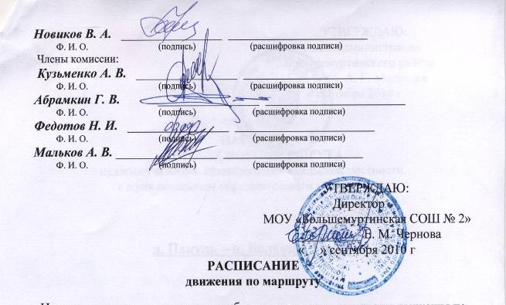

Начало и окончание движения автобуса на маршруте, интервалы движения по периодам (в мин) и дням недели

Подвоз учащихся |  |  | Развоз учащихся
Начало  движения | Окончания движения | Интервалы, мин | Начало  движения | Окончания движения | Интервалы, мин
п. Большая Мурта – 7³⁰ | д. Пакуль – 7⁴⁸ | Холостой пробег Время посадки – 2 мин | п. Большая Мурта – 12²⁰ | д. Пакуль – 12⁵⁰ | Время посадки – 10 мин
д. Пакуль – 7⁵⁰ | п. Большая Мурта – 8²⁰ | Время высадки – 2 мин | д. Пакуль – 12⁵⁵ | п. Большая Мурта – 13¹⁰ | Холостой пробег
 |  |  | п. Большая Мурта – 13⁴⁰ | д. Пакуль – 14⁰⁰ | Время посадки – 5 мин
 |  |  | д. Пакуль – 14⁰⁵ | п. Большая Мурта – 14³⁰ | Холостой пробег
Примечание:
Развоз учащихся начальных классов осуществляется ежедневно после окончания учебного процесса
В отдельные дни недели развоз учащихся старших классов в связи с увеличением числа урок начинается на 50 мин. позже

